1. Структура последовательности (Sequence).
Время выполнения программы
Создадайте ВП, который сможет подсчитать время выполнения какой-либо несложной операции, например вычисления синуса $π/6$. Для этого следует воспользоваться функцией получения текущего времени в миллисекундах Functions => Time & Dialog => Tick Count (ms) два раза: до вычисления синуса и после. Для того чтобы время с помощью указанной функции было получено строго в этой последовательности, и используйте структуру последовательности.

Для постоянной $π$ используйте All Functions=> Numeric => Additional Numeric Constants => Pi.
Все тригонометрические функции находятся в All Functions=> Numeric =>Trigonometric.

Время вычисления синуса на современных машинах настолько мало, что подсчет однократного выполнения этой операции вряд ли может быть выполнен. Вычисление синуса некоторого аргумента целесообразно выполнить много раз, к примеру, 10⁸ раз. Подсчет времени таким способом уже может дать представление о времени выполнения какой-либо несложной операции.

Попытайтесь собрать блок-диаграмму такого ВП самостоятельно. Пример показан на рисунке. Запустите ВП. Какие результаты показывает ваш ВП?
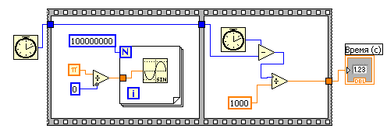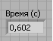

2.Stacked Sequence Structure

1. Выполните предыдущее задание с использованием структуры многослойной последовательности (Stacked Sequence Structure).

2. Для этого используйте команду Replace with Stacked Sequence в контекстном меню структуры Sequence.

3. Обратите внимание, как передаются данные из одного кадра (Frame) в другую.

4. Попробуйте подключить значение синуса из первого кадра в выходной индикатор значений (Время (с)). Почему LabVIEW выводит ошибку?

5. Как получить последнее значение синуса на выходе структуры Sequence?

Вопросы:
- Опишите работу структуры Sequence.
- Чем отличаются Flat Sequence Structure от Stacked Sequence Structure.
- Ответьте на пункты 4 и 5 второго задания.

